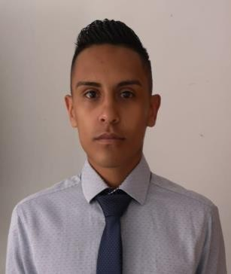

JUAN FELIPE RODRIGUEZ ROA

Trasversal 73 # 38d 64 sur
310-275-6032

Felipe52310914@gmail.com

PERFIL LABORAL

Técnico con conocimiento en asesoría al cliente con habilidades comerciales, manejo de datos personales, buenas relaciones interpersonales, manejo de la herramienta office Microsoft Excel, con aptitudes para aprender, trabajar en equipo, realizando trabajos de manera ética y eficiente, creativo adaptable al cambio y al aprendizaje continuo con capacidad de liderazgo.

EXPERIENCIA LABORAL

Entidad promotora de salud nueva esp
Cargo: Ejecutivo comercial
Realizar afiliaciones al plan básico en salud
Febrero 2022

Distrisanchez LTDA
Cargo: auxiliar de bodega Alistar y embalar pedidos.
AGOSTO 2021 - DICIEMBRE 2021

Zagamotos del pacifico S.A.S. Cargo: Asesor comercial
Captación y segmentación de clientes en frio para la venta de motos a crédito. DICIEMBRE 2020 – JUNIO 2021

Pasantía Sena banco caja social Cargo: Asesor comercial
Venta de créditos hipotecario, libranza y tarjeta de crédito AGOSTO 2019 – OCTUBRE 2020

Colegio independiente de futbol de salón cargo: coordinador de eventos deportivos Agendar y supervisar torneos
OCTUBRE 2018 – MARZO 2020

FORMACIÓN ACADÉMICA

Institución Académica Colegio Alfonso López Michelsen Bachiller académico
Fecha de Finalización noviembre 2018

Servicio nacional de aprendizaje (SENA)
Técnico en asesoría comercial y operaciones en entidades bancarias Fecha finalización: octubre 2020

Curso especial en manejo intermedio de la herramienta de hojas de cálculo Excel (SENA)

Complementaria virtual en análisis del sistema de administración del riesgo y lavado de activos y financiación del terrorismo - SARLAFT (SENA)

Universidad Uniagustiniana
Negocios internacionales
En curso 1 semestre

Referencias y Certificados serán entregados a solicitud

Juan Felipe Rodríguez Roa C.C 1007’379’350
Celular 3102756032

